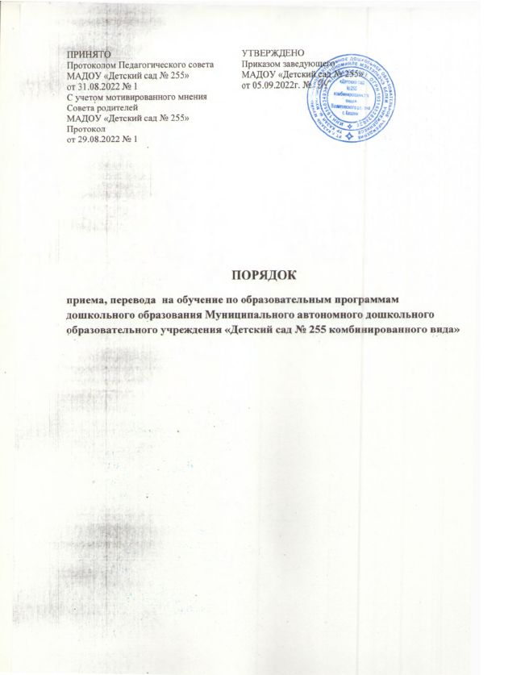
ПРИНЯТО  Протоколом Педагогического совета  МАДОУ «Детский сад № 255»  от 31.08.2022 № 1 | УТВЕРЖДЕНО  Приказом заведующего  МАДОУ «Детский сад № 255»  от 05.09.2022г. №
С учетом мотивированного мнения
Совета родителей
МАДОУ «Детский сад № 255»
Протокол
от 29.08.2022 № 1

ПОРЯДОК
приема, перевода на обучение по образовательным программам дошкольного образования Муниципального автономного дошкольного образовательного учреждения «Детский сад № 255 комбинированного вида»

1. Общие положения
1. Настоящие Правила приема на обучение по образовательным программам дошкольного образования (далее - Правила) Муниципального автономного дошкольного образовательного учреждения «Детский сад № 255 комбинированного вида» определяют порядок приема граждан Российской Федерации в Муниципальное автономное дошкольное образовательное учреждение «Детский сад № 255 комбинированного вида» (далее – Учреждение), осуществляющее образовательную деятельность по образовательным программам дошкольного образования.
2. Правила разработаны в соответствии с Федеральным законом от 29.12.2012г. № 273-Ф3 «Об образовании в Российской Федерации» с изменениями на 30.12.2021, постановлением Главного санитарного врача от 28.09.2020 № 28 СП 2.4.3648-20 «Санитарно-эпидемиологические требования к организациям воспитания и обучения, отдыха и оздоровлении детей и молодежи», от 28.01.2021 № 2 «Об утверждении санитарных правил и норм СанПиН 1.2.3685-21 «Гигиенические нормативы и требования к обеспечению безопасности и (или) безвредности для человека факторов среды обитания»», приказом Минпросвещения России от 15.05.2020 № 236 «Об утверждении Порядка приема на обучение по образовательным программам дошкольного образования», с изменениями от 08.09.2020 г., от 04 октября 2021 года, приказом Министерства образования и науки Российской Федерации от 28.12.2015г. № 1527 «Об утверждении порядка и условий осуществления перевода обучающихся из одной организации, осуществляющей образовательную деятельность по образовательным программам дошкольного образования, в другие организации, осуществляющие образовательную деятельность по образовательным программам соответствующих уровня и направленности», Федеральным законом № 115-ФЗ от 25.07.2002 г. « О правовом положении иностранных граждан в РФ» с изменениями от 02.07.2021г., постановлением Исполнительного комитета г. Казани от 18.05.2018г. № 2555 «О закреплении муниципальных образовательных учреждений, реализующих программу дошкольного образования, за конкретными территориями города Казани» и иными действующими федеральными, региональными и муниципальными нормативными актами в области образования и Уставом Учреждения.
3. Настоящие Правила устанавливают прием воспитанников в Учреждение в части, не урегулированной Порядком приема на обучение по образовательным программам дошкольного образования, утвержденного приказом Минпросвещения России от 15.05.2020 № 236 с изменениями от 08.09.2020 г., от 04 октября 2021 года.
Нормы, содержащиеся в настоящих Правилах и иных локальных нормативных актах Учреждения должны соответствовать установленным действующим законодательством требованиям.
В случае несоответствия норм, регулирующих отношения при приеме воспитанников в Учреждение и содержащихся в локальных нормативных актах Учреждения применяются нормы действующего законодательства Российской Федерации.
4. Правила являются локальным актом Учреждения, размещаются на информационных стендах Учреждения, официальном сайте Учреждения в сети «Интернет».
5. Настоящие Правила обеспечивают прием в Учреждение воспитанников в соответствии с ежегодным планом комплектования, утверждаемым приказом руководителя Учреждения.
6. В случае отсутствия мест в Учреждении родители (законные представители) ребенка для решения вопроса о его устройстве в другую образовательную организацию, осуществляющую образовательную деятельность по программам дошкольного образования (далее – образовательную организацию), вправе обратиться в Отдел образования ИКМО г. Казани по Вахитовскому и Приволжскому районам.
7. Ребёнок имеет право преимущественного приёма в государственные и муниципальные образовательные организации, в которых обучаются его полнородные и неполнородные братья и (или) сёстры.

2.Организация приема на обучение
2.1. Документы о приеме ребенка подаются в Учреждение на основании направления, отправленного в электронном виде в рамках реализации Порядка учета детей при распределении мест в муниципальных образовательных учреждениях, реализующих основную образовательную программу дошкольного образования на территории г. Казани», в автоматизированной информационной системе «Электронный детский сад».
2.2. Прием в Учреждение осуществляются по личному заявлению родителя (законного представителя) ребенка (Приложение № 1).
Заявление о приеме представляется в Учреждение на бумажном носителе.
В заявлении для приема родителями (законными представителями) ребенка указываются следующие сведения:
а) фамилия, имя, отчество (последнее - при наличии) ребенка;
б) дата рождения ребенка;
в) реквизиты свидетельства о рождении ребенка;
г) адрес места жительства (места пребывания, места фактического проживания) ребенка;
д) фамилия, имя, отчество (последнее - при наличии) родителей (законных представителей) ребенка;
е) реквизиты документа, удостоверяющего личность родителя (законного представителя) ребенка;
ж) реквизиты документа, подтверждающего установление опеки (при наличии);
з) адрес электронной почты, номер телефона (при наличии) родителей (законных представителей) ребенка;
и) о выборе языка образования, родного языка из числа языков народов Российской Федерации, в том числе русского языка как родного языка;
к) о потребности в обучении ребенка по адаптированной образовательной программе дошкольного образования и (или) в создании специальных условий для организации обучения и воспитания ребенка-инвалида в соответствии с индивидуальной программой реабилитации инвалида (при наличии);
л) о направленности дошкольной группы;
м) о необходимом режиме пребывания ребенка;
н) о желаемой дате приема на обучение.
Для приема в Учреждение родители (законные представители) ребенка предъявляют следующие документы:
- документ, удостоверяющий личность родителя (законного представителя) ребенка, либо документ, удостоверяющий личность иностранного гражданина или лица без гражданства в Российской Федерации;
- свидетельство о рождении ребенка или для иностранных граждан и лиц без гражданства;
- документ(-ы), удостоверяющий(е) личность ребенка и подтверждающий(е) законность представления прав ребенка;
- документ, подтверждающий установление опеки (при необходимости);
- документ психолого-медико-педагогической комиссии (при необходимости);
-документ, подтверждающий потребность в обучении в группе оздоровительной направленности (при необходимости);
- свидетельство о рождении ребенка (для родителей (законных представителей) ребенка - граждан Российской Федерации);
- свидетельство о регистрации ребенка по месту жительства или по месту пребывания на закрепленной территории или документ, содержащий сведения о месте пребывания, месте фактического проживания ребенка;
- родители (законные представители) ребенка, являющиеся иностранными гражданами или лицами без гражданства, дополнительно предъявляют документ(-ы), удостоверяющий(е) личность ребенка и подтверждающий(е) законность представления прав ребенка, а также документ, подтверждающий право заявителя на пребывание в Российской Федерации. Иностранные граждане и лица без гражданства все документы представляют на русском языке или вместе с заверенным переводом на русский язык.
-документ, подтверждающий льготную оплату по родительской плате за детский сад ( многодетная семья, ребенок-инвалид и т.д.)
На период с 01.09.2023 по 31.12.2023 также не взимается родительская плата за присмотр и уход за детьми от первого (другого) брака супруга (супруги), воспитывающихся в семьях граждан Российской Федерации, участвующих в специальной военной операции, на основании свидетельства о заключении брака.
2.3. Заявление о приеме в Учреждение и прилагаемые к нему документы, представленные родителями (законными представителями) детей, регистрируются руководителем Учреждения или уполномоченным им должностным лицом, ответственным за прием документов, в журнале регистрации заявлений о приеме в Учреждение (Приложение № 2 к Правилам).
2.4. После регистрации заявления родителям (законным представителям) детей выдается расписка в получении документов (приложение № 3 к Правилам).
2.5. После приема документов, указанных в пункте 9 настоящих Правил, руководитель Учреждения заключает договор об образовании по образовательным программам дошкольного образования (далее – договор) с родителями (законными представителями) ребенка. Договор регистрируется руководителем Учреждения в журнале регистрации договоров (Приложение № 4 к Правилам).
В соответствии с Федеральным законом от 27.07.2006 г. № 152-ФЗ «О персональных данных» подписью родителей (законных представителей) ребенка фиксируется также согласие на обработку их персональных данных и персональных данных ребенка в порядке, установленном законодательством Российской Федерации. Типовая форма согласия размещается Учреждением на информационном стенде в Учреждении и на официальном сайте Учреждения в сети «Интернет» в виде приложения к Правилам обработки персональных данных в Учреждении ( приложение № 5 к Правилам).
2.6. Зачисление ребенка в Учреждение сопровождается изданием приказа оформляемом и размещаемом в соответствии с пунктом 15 Порядка приема на обучение по образовательным программам дошкольного образования», утвержденным приказом Минпросвещения России от15.05.2020 № 236 с изменениями от 08.09.2020 г., от 04 октября 2021 года.
- Контингент воспитанников формируется в соответствии с их возрастом. В группы могут включаться как дети одного возраста, так и дети разных возрастов (разновозрастные группы).
2.7. Прием ребенка в Учреждение может осуществляться в порядке перевода в следующих случаях:
1) по инициативе родителей (законных представителей) ребенка;
2) в случае прекращения деятельности образовательной организации, в которую ранее ребенок был зачислен (далее – исходная организация), аннулирования лицензии на осуществление образовательной деятельности;
3) в случае приостановления действия лицензии исходной организации.
2.8. Прием в Учреждение ребенка по пп.1 п. 14 настоящих Правил осуществляется по личному заявлению (Приложение № 2 к Правилам) родителя (законного представителя) ребенка с учетом документов, указанных в пункте 9 настоящих Правил, и личного дела ребенка.
После приема заявления и личного дела, руководитель Учреждения заключает договор с родителями (законными представителями) ребенка и в течение трех рабочих дней после заключения договора руководителем Учреждения издается приказ о зачислении ребенка в порядке перевода. Приказ в трехдневный срок после издания размещается на информационном стенде Учреждения и на официальном сайте Учреждения в сети «Интернет».
В соответствии с Федеральным законом от 27.07.2006 г. № 152-ФЗ «О персональных данных» подписью родителей (законных представителей) ребенка фиксируется также согласие на обработку их персональных данных и персональных данных ребенка в порядке, установленном законодательством Российской Федерации. Типовая форма согласия размещается Учреждением на информационном стенде в Учреждении и на официальном сайте Учреждения в сети «Интернет» в виде приложения к Правилам обработки персональных данных в Учреждении.
Учреждение при зачислении ребенка, отчисленного из исходной организации в течение двух рабочих дней с даты издания приказа о зачислении ребенка в порядке перевода, письменно уведомляет исходную организацию о номере и дате приказа о зачислении ребенка в Учреждении.
2.9. Прием в Учреждение детей по пп.2, 3 п. 14 настоящих Правил осуществляется на основании письменных согласий (Приложение № 6 к Правилам) родителей (законных представителей) детей на перевод. Исходная организация передает в Учреждение списочный состав детей, письменные согласия родителей (законных представителей) детей, личные дела.
На основании представленных в Учреждение документов, руководитель Учреждения заключает договор с родителями (законными представителями) детей и в течение трех рабочих дней после заключения договора руководителем Учреждения издается приказ о зачислении ребенка в порядке перевода в связи с прекращением деятельности исходной организации, аннулированием лицензии, приостановлением действия лицензии. В приказе о зачислении делается запись о зачислении детей в порядке перевода с указанием исходной организации, в которой они обучались до перевода, возрастной категории детей и направленности группы. Приказ в трехдневный срок после издания размещается на информационном стенде Учреждения и на официальном сайте Учреждения в сети «Интернет».
В соответствии с Федеральным законом от 27.07.2006 г. № 152-ФЗ «О персональных данных» подписью родителей (законных представителей) ребенка фиксируется также согласие на обработку их персональных данных и персональных данных ребенка в порядке, установленном законодательством Российской Федерации. Типовая форма согласия размещается Учреждением на информационном стенде в Учреждении и на официальном сайте Учреждения в сети «Интернет» в виде приложения к Правилам обработки персональных данных в Учреждении (Приложение № 7 к Правилам).
В Учреждении на основании переданных личных дел на детей формируются новые личные дела, включающие в том числе выписку из приказа о зачислении в порядке перевода, соответствующие письменные согласия родителей (законных представителей) детей.

3. Порядок приема воспитанников.

3.1. Формирование групп осуществляется заведующим МАДОУ в соответствии с установленными санитарными правилами СП 2.4.3648-20 «Санитарно-эпидемиологические требования к организации воспитания и обучения, отдыха и оздоровления детей и молодежи».
3.2. Родители (законные представители) принимают решение о своём согласии или отказе зачислить своего ребёнка в образовательную организацию и несут ответственность за своевременное предоставление документов в образовательную организацию.
3.3.. Заведующий образовательной организации при приеме детей знакомит родителей (законных представителей) воспитанников с уставом, со сведениями о дате предоставления и регистрационном номере лицензии на осуществление образовательной деятельности, с образовательными программами и другими документами, регламентирующими организацию и осуществление образовательной деятельности, правами и обязанностями воспитанников (часть 2 статьи 55 Федерального 29 декабря 2012 г. № 273- ФЗ «Об образовании в Российской Федерации» с изменениями от 27.02.2021), а именно:
- Правилами внутреннего распорядка для воспитанников и родителей (законных представителей) МАДОУ;
- Положением о режиме занятий воспитанников МАДОУ;
- Порядок и условия осуществления перевода, отчисления обучающихся (воспитанников);
- Порядок оформления возникновения, приостановления и прекращения отношений между МАДОУ и обучающимися (воспитанниками) и родителями (законными представителями) несовершеннолетних обучающихся (воспитанниками);
- Положением о психолого-педагогическом консилиуме МАДОУ.
Копии указанных документов, информация о сроках приема документов размещаются на информационном стенде Организации и официальном сайте Организации в информационно-телекоммуникационной сети Интернет.
Факт ознакомления родителей (законных представителей) ребенка, в том числе через официальный сайт образовательной организации, с указанными документами фиксируется в заявлении о приеме в образовательную организацию и заверяется личной подписью родителей (законных представителей) ребенка.

4. Заключительные положения.

4.1. Настоящее Положение о «Порядке приема на образование по образовательным программам дошкольного образования в МАДОУ № 255 воспитанников является локальным нормативным актом и утверждается (вводится в действие) приказом заведующего МАДОУ № 255.
4.2. Все изменения и дополнения, вносимые в настоящие Правила, оформляются в соответствии с действующим законодательством Российской Федерации.
4.3. Порядок принимается на неопределенный срок. После принятия данного Порядка (или изменений и дополнений отдельных пунктов и разделов) в новой редакции предыдущая редакция автоматически утрачивает свою силу.

